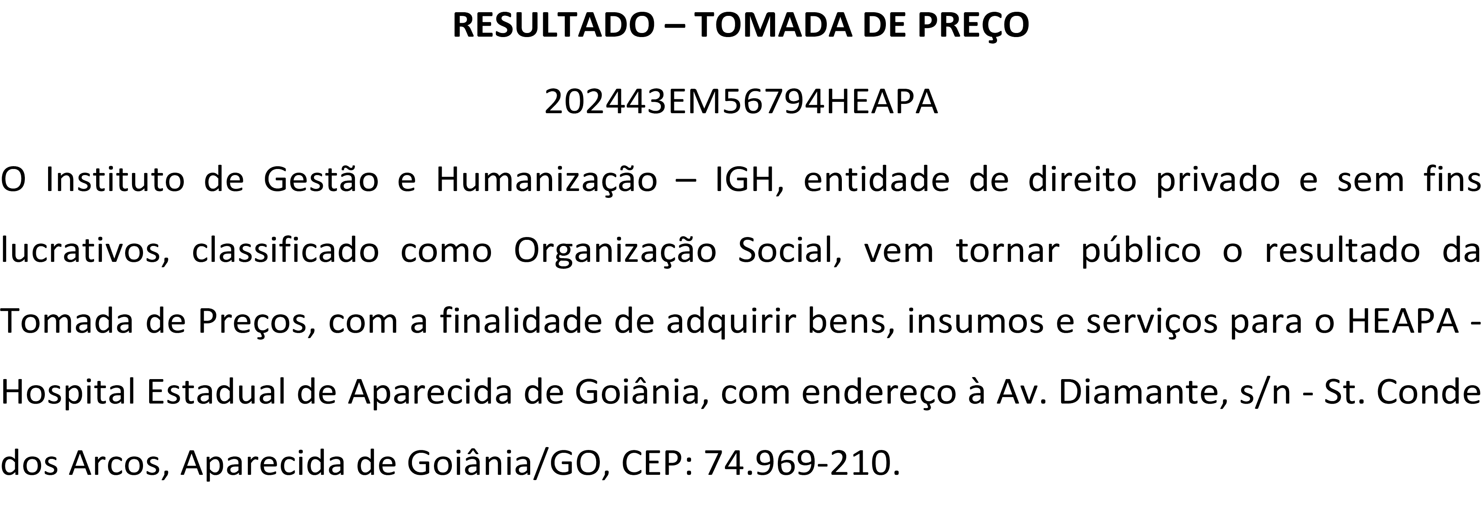
04/03/2024, 13:52 Bionexo

Bionexo do Brasil Ltda
Relatório emitido em 04/03/2024 13:51

Comprador
IGH - HUAPA - HOSPITAL DE URGÊNCIA DE APARECIDA DE GOIÂNIA (11.858.570/0004-86)
AV. DIAMANTE, ESQUINA C/ A RUA MUCURI, SN - JARDIM CONDE DOS ARCOS - APARECIDA DE GOIÂNIA, GO CEP: 74969-210

Relação de Itens (Confirmação)
Pedido de Cotação : 337239186
COTAÇÃO Nº 56794 - MEDICAMENTOS - HEAPA MAR/2024
Frete Próprio

Observações: -*PAGAMENTO: Somente a prazo e por meio de depósito em conta PJ do fornecedor. *FRETE: Só serão aceitas propostas com frete CIF e para entrega no endereço: AV. DIAMANTE, ESQUINA C/ A RUA MUCURI, JARDIM CONDE DOS ARCOS, AP DE GOIÂNIA/GO CEP: 74969210, dia e horário especificado. *CERTIDÕES: As Certidões Municipal, Estadual de Goiás, Federal, FGTS e Trabalhista devem estar regulares desde a data da emissão da proposta até a data do pagamento. *REGULAMENTO: O processo de compras obedecerá ao Regulamento de Compras do IGH, prevalecendo este em relação a estes termos em caso de divergência.

Tipo de Cotação: Cotação Emergencial Fornecedor :
Todas
Todos os Fornecedores
Data de Confirmação :

 | Fornecedor | Faturamento Mínimo | Prazo de Entrega | Validade da Proposta | Condições de Pagamento | Frete | Observações
1 | Ello Distribuicao Ltda - Epp  GOIÂNIA - GO  Webservice Ello Distribuição - (62) 4009-2100  comercial@ellodistribuicao.com.br  Mais informações | R$ 700,0000 | 1 dias após confirmação | 14/03/2024 | 30 ddl | CIF | PEDIDO SOMENTE SERA ATENDIDO A PRAZO MEDIANTE ANALISE DE CREDITO VALIDACAO DO DEP FINANCEIRO E APOS CONFIRMACAO DE DISPONIBILIDADE DO ESTOQUE | ||NOTAS PARA O ESTADO DE SAO PAULO SERAO FATURADOS PELO CNPJ 14.115.388 0004 23 E PARA BRASILIA  PELO CNPJ 14.115.388 0002 61 CONTATO DO  VENDEDOR: (62)99499 1714 TELEVENDAS3@ELLODISTRIBUICAO.COM.BR

Produto Código Programação
de Entrega
Fabricante Embalagem Fornecedor Comentário Justificativa Preço

Quantidade Valor

Usuário
Total

ACIDO TRANEXAMICO
1 SOL INJ 50MG/ML 5ML
- AMPOLA 250MG

11499 -

ACIDO TRANEXAMICO 50MG/ML CX/5O AMP 5ML - BLAU

Ello
1 Distribuicao Ltda - Epp

ACIDO TRANEXAMICO 50MG/ML CX/5O AMP 5ML BLAU FARMACEUTICA S.A.
;- THA E THI de
acordo com a RDC 67/2007
Unitário
Medicamentos que são produzidos em escala industrial não podem ser manipulados. - MED CENTER, MULTIFARMA, MEDICAMENTAL, SULMEDIC não
atingiram faturamento minimo. -

R$ 3,9600

120 Ampola R$
475,2000

Danielly Evelyn Pereira Da Cruz

04/03/2024
13:51

PIPERACILINA
+

PIPERACILINA+TAZOBACTAM

Ello

PIPERACILINA+TAZOBACTAM
;- LONG, PONTAMED,
MEGA não
Danielly Evelyn Pereira Da

2 TAZOBACTAM
13648 -
4+0,5G CX/25FA -
1 Distribuicao
4+0,5G CX/25FA FRESENIUS atendem o prazo R$
600 Frasco R$
Cruz

SOLUCAO INJETAVEL - FRASCO 4,5 G
FRESENIUS
Ltda - Epp
KABI BRASIL LTDA
de entrega por se tratar de uma cotação emergencial.
13,8000
8.280,0000

04/03/2024
13:51

Total Parcial:
720.0
R$ 8.755,2000

Total de Itens da Cotação: 2 Total de Itens Impressos: 2

Clique aqui para geração de relatório completo com quebra de página

Total Geral:
720.0 R$
8.755,2000

https://bionexo.bionexo.com/jsp/RelatPDC/relat_adjudica.jsp 1/1

